**LAPORAN PRAKTIKUM PERTEMUAN KE-5**

**JSON & Ajax – Weather API**

*(Disusun Untuk Tugas Kuliah Praktikum Desain Web (A))*

**

**Dosen Pembimbing :**

**Adi Wahyu Pribadi , S.Si., M.Kom.**

**Disusun Oleh :**

**Kyara Azwa Humayra**

**(4523210058)**

**15 OKTOBER 2024**

**PRODI TEKNIK INFORMATIKA**

**FAKULTAS TEKNIK**

**UNIVERSITAS PANCASILA**

**JAKARTA**

**Menjalankan Praktikum**

1. Buka file HTML di browser (cukup klik dua kali file .html untuk membukanya).
2. Data cuaca hari ini akan muncul di bagian "Cuaca Hari Ini", dan ramalan cuaca 7 hari ke depan akan muncul di bawahnya.

**Tugas:**

* Modifikasi tampilan menggunakan CSS untuk mempercantik tampilan halaman.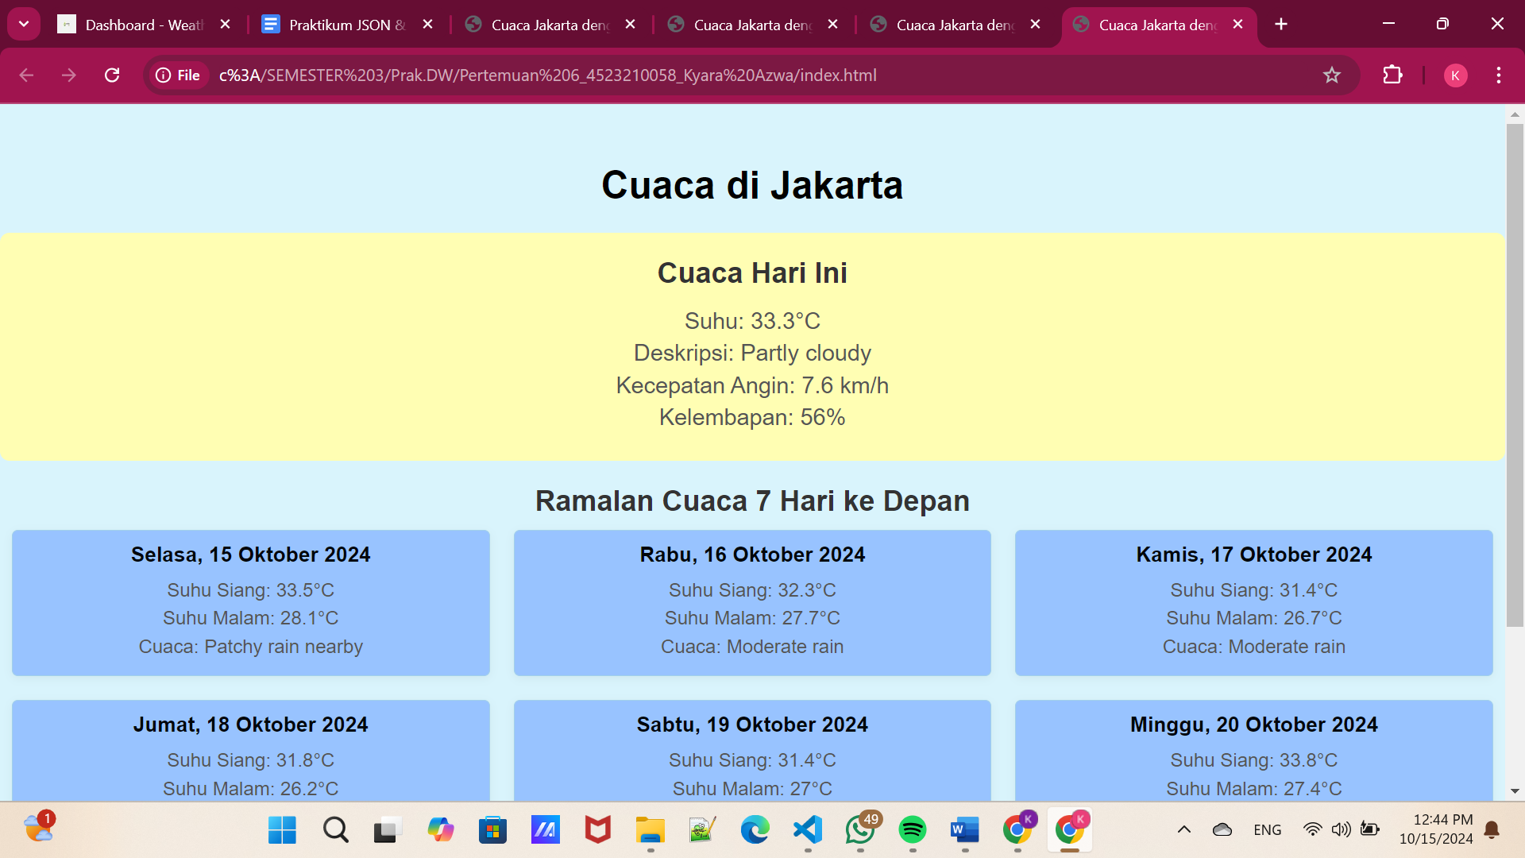
* Tambahkan fitur seperti ikon cuaca berdasarkan data yang diterima dari API.

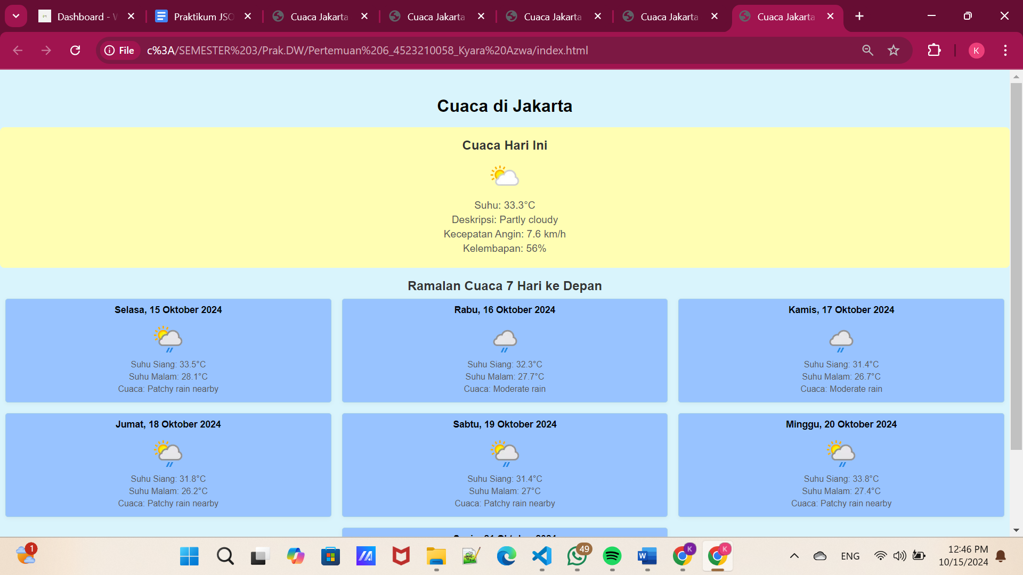

* Buat validasi untuk menangani kemungkinan error ketika mengambil data dari API.

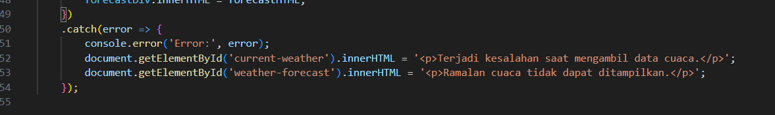

.catch() untuk menangani kesalahan saat mengambil data dari API. Di dalamnya, ada penanganan kesalahan dengan menampilkan pesan error di konsol dan mengupdate konten elemen HTML.

**Link Github** : https://github.com/Kyaraazwa/Prak06.DW-A-/tree/main/Pertemuan%206_4523210058_Kyara%20Azwa